# xsd配置文档

## xsd

首先准备好所需要的xsd文件

## 配置

 在eclipse菜单中进入  
    window->prefernces->XML->XML Catalog->Add ->File System ，选择准备好的xsd文件

 key type:选择Schema Location

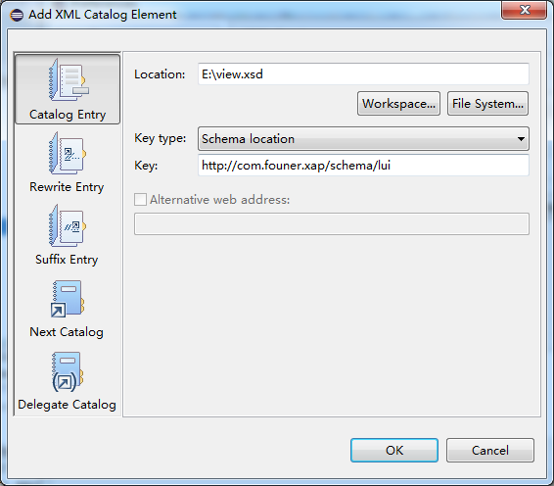

key:在原来基础上加上 /view.xsd 即所添加的xsd名称

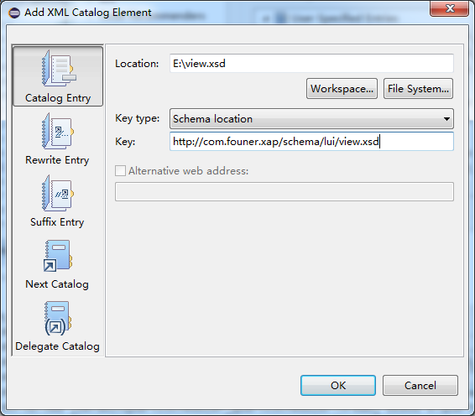

即完成了xsd的添加，重启eclipse 查看是否生效

## xml文件

当使用xsd文件时，所要提示的文件必须是.xml结尾

在xml 文件中需要进行如下配置：

xmlns=*"http://com.founer.xap/schema/lui"*

xmlns:xsi=*"http://www.w3.org/2001/XMLSchema-instance"*

xsi:schemaLocation=*"http://com.founer.xap/schema/lui http://com.founer.xap/schema/lui/view.xsd"*

以view.xsd 为例

